«Мамино сердце»
Так назывался концерт, подготовленный учениками начальной школы, для своих мам и бабушек.
Как бы ни манил вас бег событий,  Как ни влёк бы в свой водоворот, Пуще глаза маму берегите  От обид, от тягот и забот.  Боль за сыновей сильнее мела  Выбелила косы добела.  Если даже сердце очерствело,  Дайте маме капельку тепла!  Если стали сердцем вы суровы,  Будьте, дети, ласковее с ней.  Берегите мать от злого слова,  Знайте, дети ранят всех больней!  Если ваши матери устали,  Отдохнуть им нужно дать.  Вам приказ даю, напоминаю:  Дети, дети, берегите мать! | 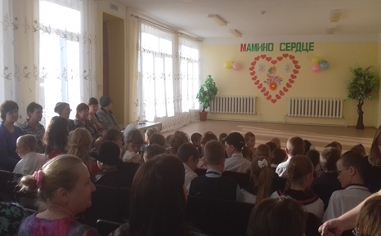
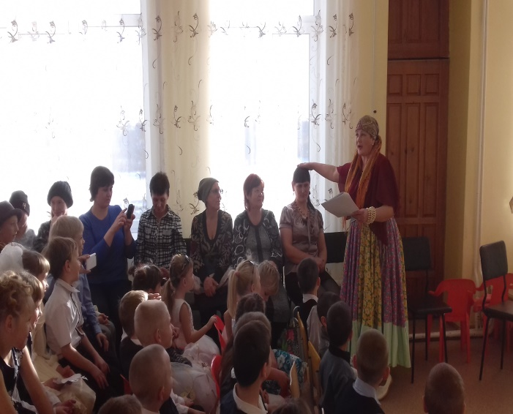 | 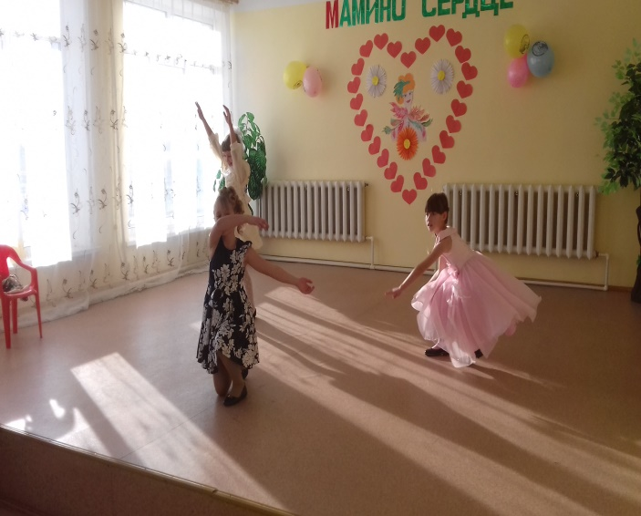
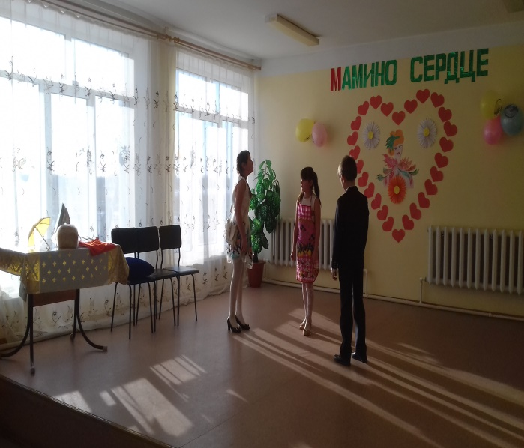 | 